房 产 信 息 表
小区名称 |  | 钱塘景苑 |  | 区 域 | 杭州市滨江区
地 址 |  | 杭州市滨江区浦沿街道钱塘景苑11-1-1201
户 型 |  | 2室1厅1厨1卫 |  | 楼 层 | 12/12（所在楼层/总楼层数）
建筑面积 |  | 96.72㎡ |  | 套内建筑面积 | 80.96/㎡
建筑年代 |  | 约2006年 |  | 房屋朝向 | 南北
起拍单价 |  | 约30000元/平方米 |  | 费用状况  （物管费等） | /
起 拍 价 |  | 2901600元 |  | 停车位状况 | 紧张
装 修 情 况 | 装修程度 |  | 毛坯 □简易装修 □中档装修 □高档装修
装 修 情 况 | 室内配  套设施 |  | 毛坯
周边配套 |  |  | 周围有农贸市场、超市，银行，医院，幼儿园等，生活设施一应俱全，非常方便
交通路线 |  |  | 地铁6号线伟业路站
户型图 |  |  | 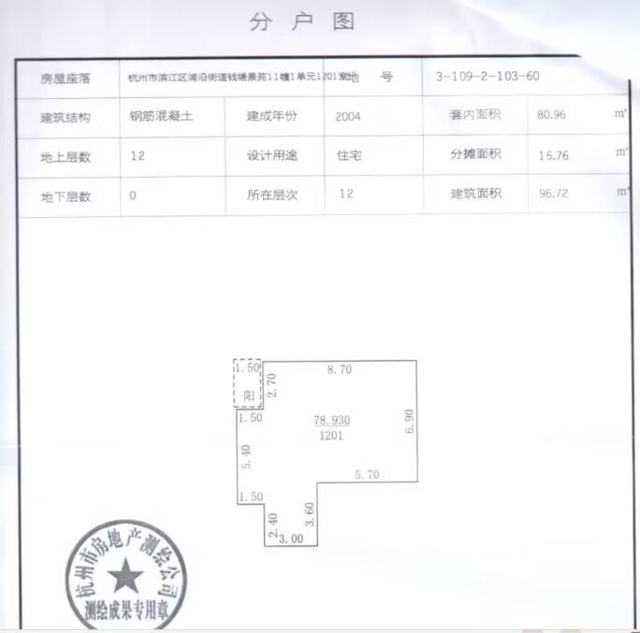
其他情况 |  |  | 本表信息均为参考性意见，不构成对标的物的任何担保，标的物的状态、品质均以现场实物为准。

